Перечень транспортных средств, признанных брошенными, разукомплектованными, бесхозяйными
дата осмотра | адрес | марка/модель/гос. номер/цвет | срок добровольного/принудительного перемещения | фотоматериалы
06.07.2022 | ул. Московский пр-т, 109 | ВАЗ 2109  коричневый  Г.р.з.  М382РУ36 | 20.07.2022/ в соответствии с п. 4.1 постановления № 36 от 29.01.2018 | 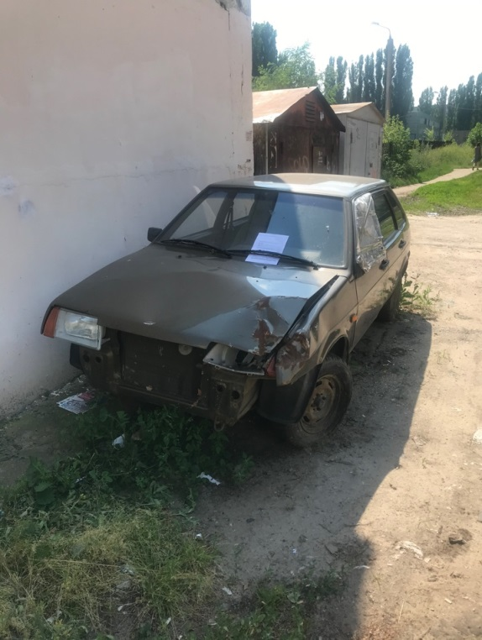 | 